Ip Statique
« Dans un premier temps, il faut s'assurer que ton NAS obtienne toujours la même adresse IP. Si tu utilises le serveur DHCP de la box, il suffit d'ajouter ton NAS dans la liste située en bas de la page https://mabbox.bytel.fr/dhcp_options (normalement, cela bloquera également l'adresse IPV6) »
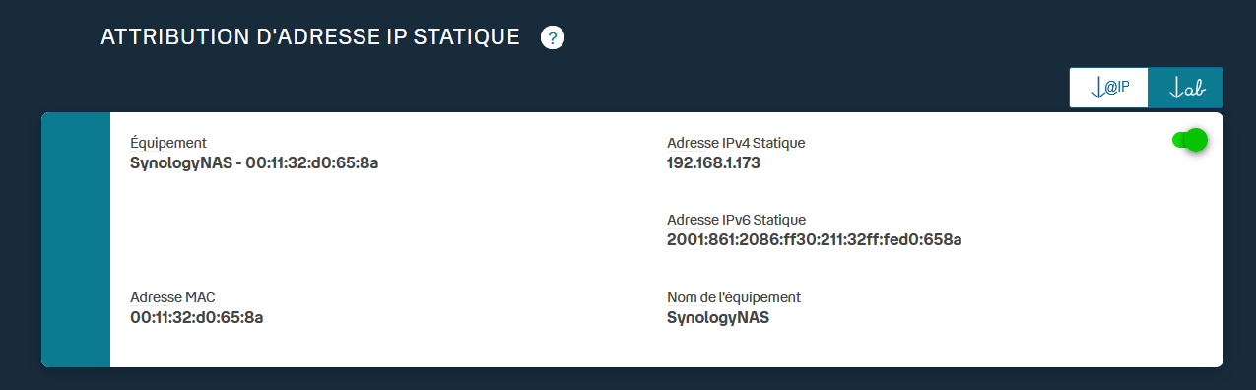
« Ensuite, tu déclares les règles NAT qui te conviennent dans la page de redirection de ports »
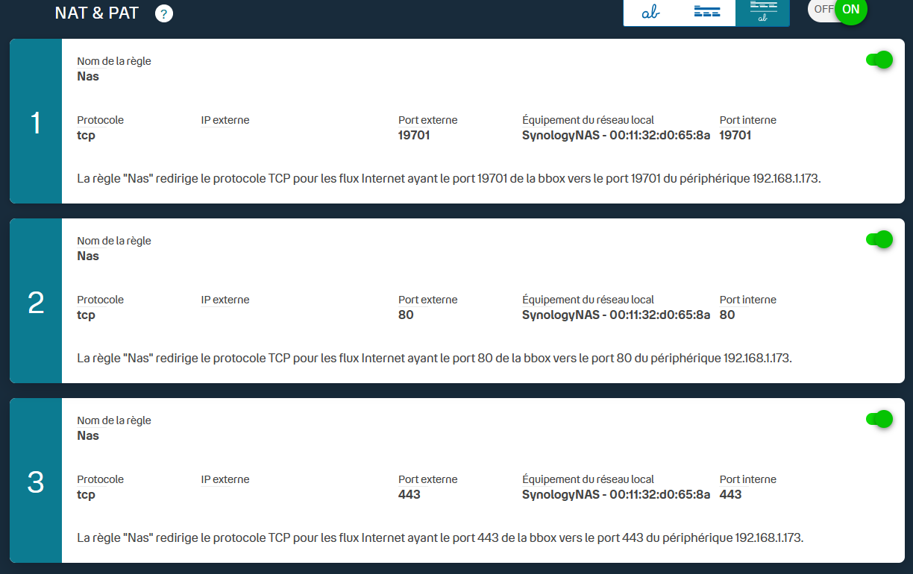
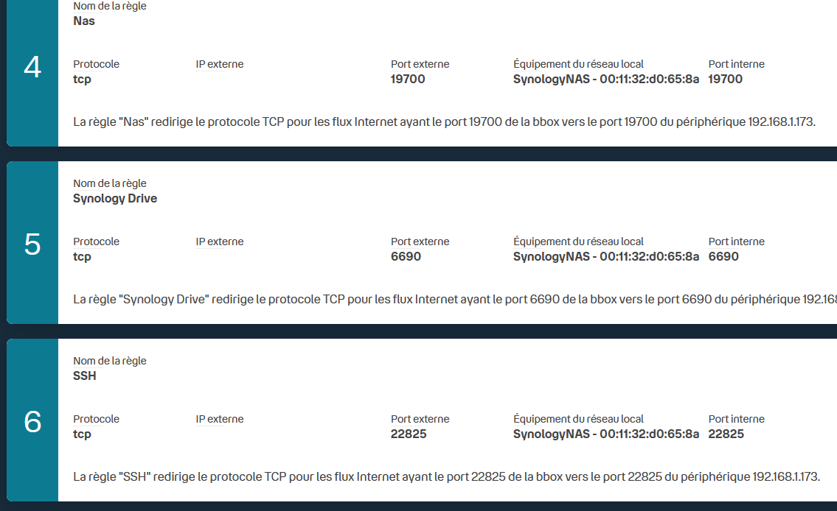
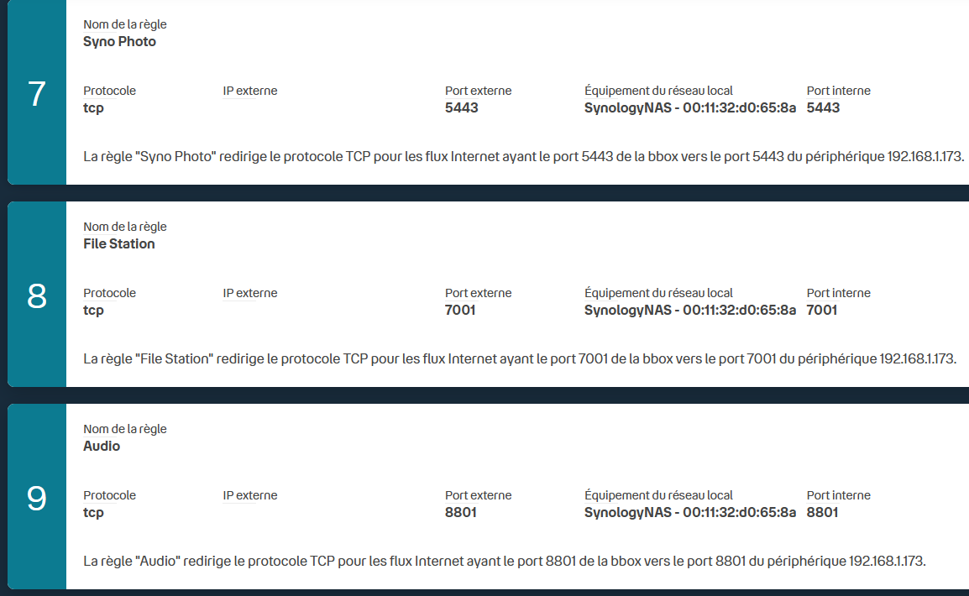
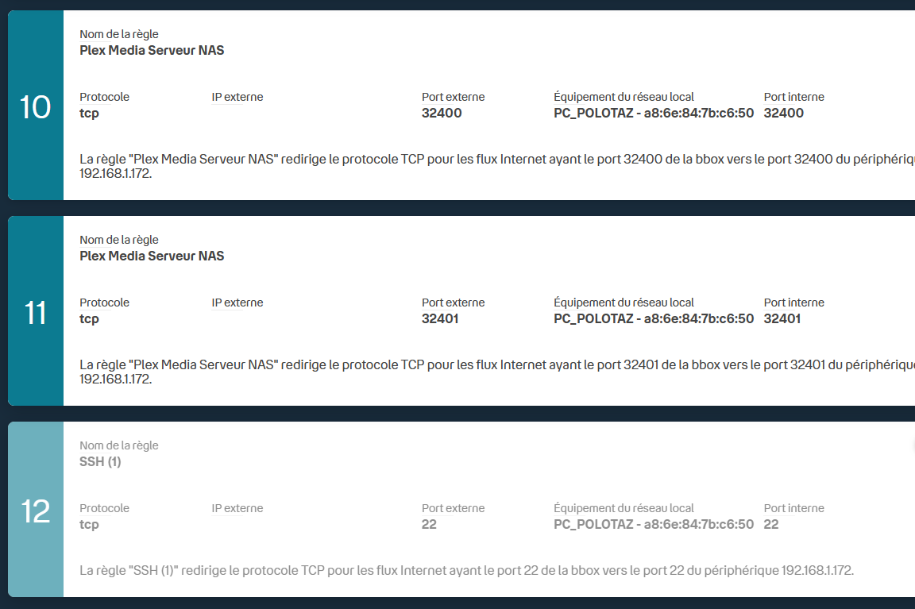

« Si tu positionnes le PING RESPONDER sur ON, je pourrais tester de chez moi si les ports sont bien ouverts. »


